«СОГЛАСОВАНО»  С администрацией Верхошижемского района  «СОГЛАСОВАНО»  С Госавтоинспекцией муниципального образования |  |  | «УТВЕРЖДАЮ»  Заведующая МКОУ НОШ с.Зониха  ___________ Г.В.Опарина  «23» января 2013 г.
ПАСПОРТ
дорожной безопасности образовательного учреждения
Муниципальное казённое общеобразовательное учреждение
начальная общеобразовательная школа
с. Зониха Верхошижемского района Кировской области
(наименование образовательного учреждения)

2013
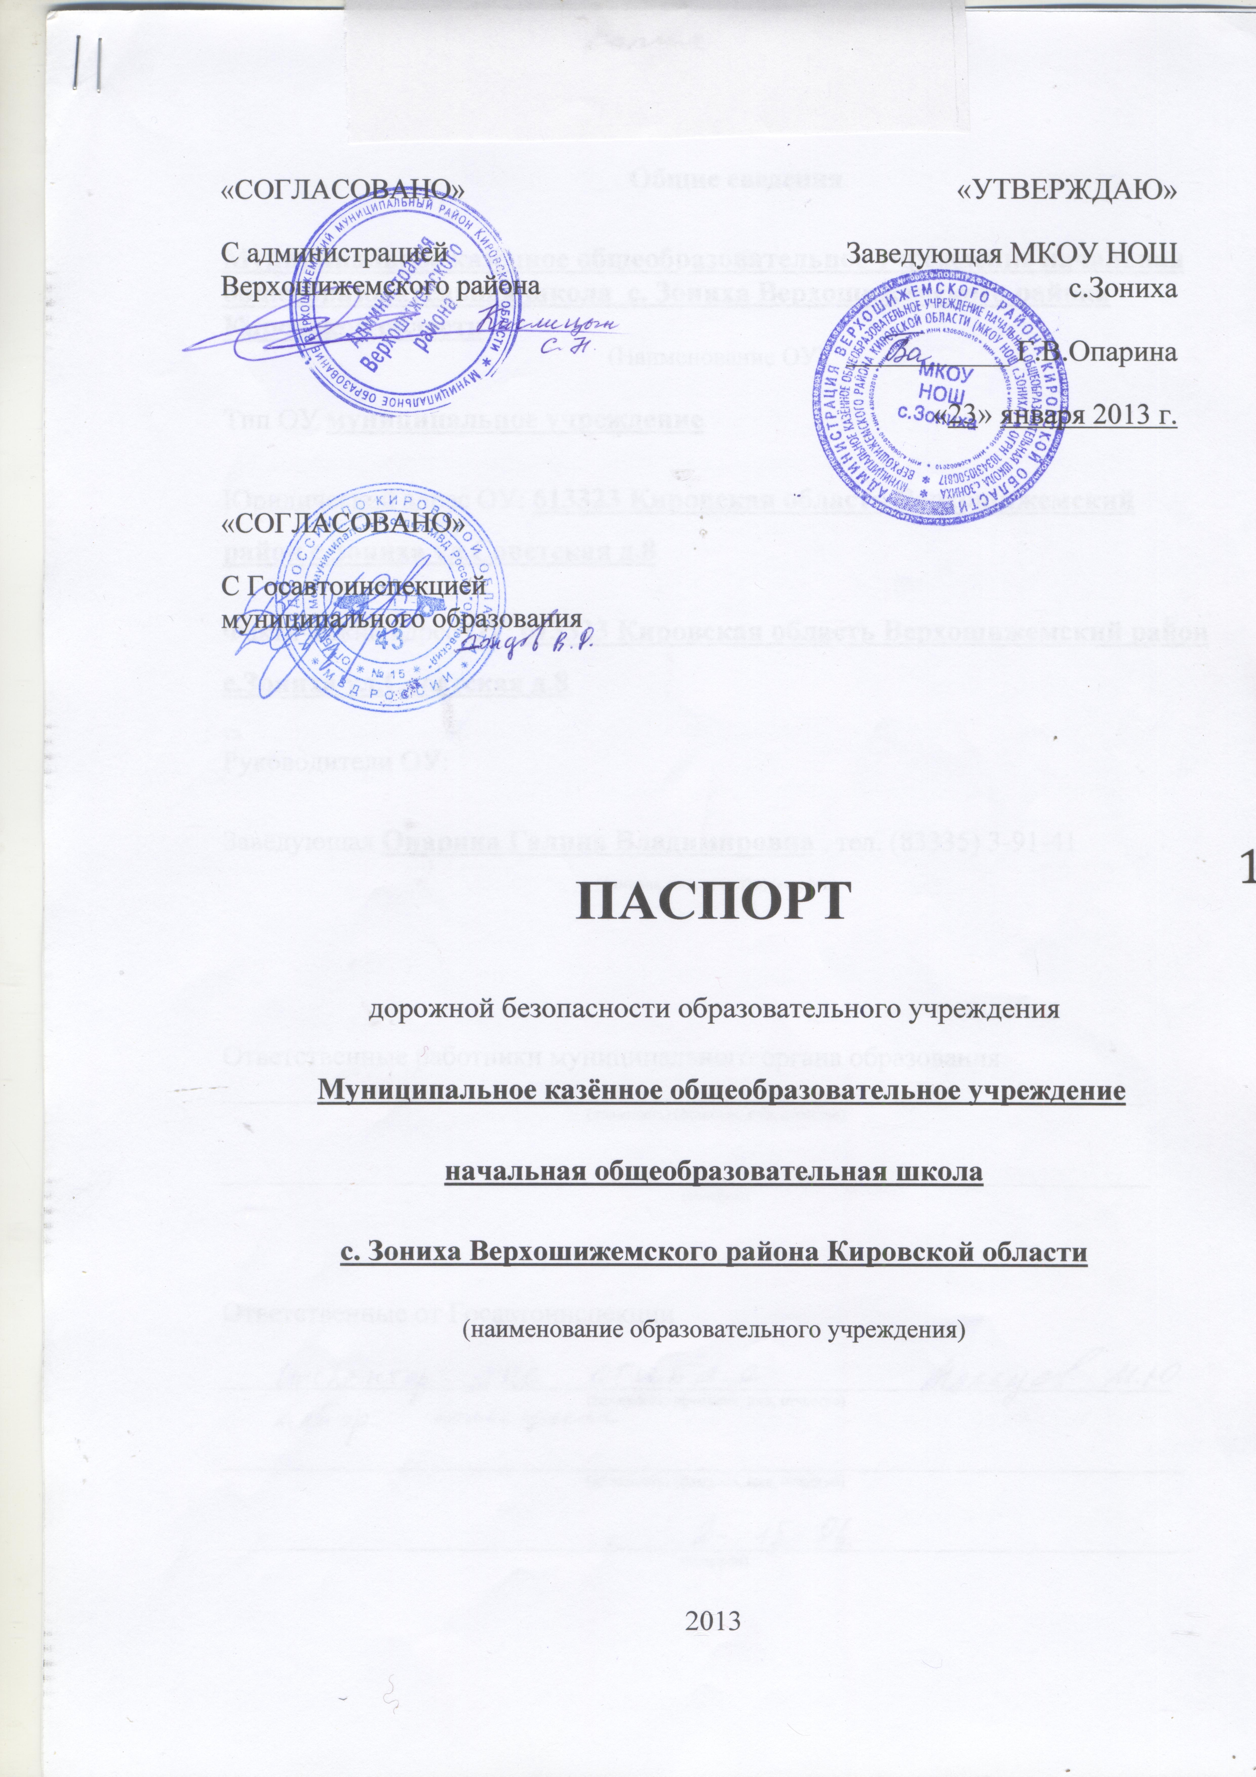
Общие сведения
Муниципальное казённое общеобразовательное учреждение начальная общеобразовательная школа с. Зониха Верхошижемского района Кировской области
(Наименование ОУ)
Тип ОУ муниципальное учреждение
Юридический адрес ОУ: 613323 Кировская область Верхошижемский район с.Зониха ул.Советская д.8
Фактический адрес ОУ: 613323 Кировская область Верхошижемский район с.Зониха ул.Советская д.8
Руководители ОУ:
Заведующая Опарина Галина Владимировна , тел. (83335) 3-91-41
(фамилия, имя, отчество) (телефон)

Ответственные работники муниципального органа образования ______________________ __________________________________________
(должность) (фамилия, имя, отчество)
_________________________________________________________________
(телефон)

Ответственные от Госавтоинспекции
___инспектор ДПС ОГИБДД майор полиции_______ _ __ Мальцев М.Ю.____
(должность) (фамилия, имя, отчество)
___________________________________________________ ________________
(должность) (фамилия, имя, отчество)
________________________тел. 2-15-96__________________________________
(телефон)

Ответственные работники за мероприятия по профилактике
детского травматизма _____________________________ ___________________
(должность) (фамилия, имя, отчество)
____________________________________________________________________
(телефон)

Руководитель или ответственный работник дорожно-эксплуатационной
организации, осуществляющей содержание УДС∗
__Чикишев Е.А. ________________________ __ тел. 2-13-67________________
(фамилия, имя, отчество) (телефон)

Руководитель или ответственный работник дорожно-эксплуатационной
организации, осуществляющей содержание ТСОДД*
__Чикишев Е.А. ________________________ __ тел. 2-13-67________________
(фамилия, имя, отчество) (телефон)

Количество учащихся 5_
Наличие уголка по БДД имеется, 2 этаж, коридор ___
(если имеется, указать место расположения)
Наличие класса по БДД не имеется_
(если имеется, указать место расположения)
Наличие автогородка (площадки) по БДД _не имеется__

Наличие автобуса в ОУ _не имеется____
(при наличии автобуса)
Владелец автобуса ________________________________________
(ОУ, муниципальное образование и др.)

Время занятий в ОУ: 8:00 – 14:35
Телефоны оперативных служб:
МЧС - 01___
Полиция - 02_
Скорая помощь - 03

Содержание
- План-схемы ОУ
- район расположения ОУ, пути движения транспортных средств и детей (учеников, обучающихся);
- организация дорожного движения в непосредственной близости от образовательного учреждения с размещением соответствующих технических средств, маршруты движения детей и расположение парковочных мест;
- маршруты движения организованных групп детей от ОУ к стадиону, парку или к спортивно-оздоровительному комплексу;
- пути движения транспортных средств к местам разгрузки/погрузки и рекомендуемых безопасных путей передвижения детей по территории образовательного учреждения.
III. Приложения:
I. План-схемы ОУ
